GEOTRACK AI: Agente de Inteligencia Artificial para la Gestión Estratégica, Mejora de la Productividad, y Reducción de Costos en Perforación Geológica

Tema: Tecnologías digitales y de IA: Aplicaciones e impacto en las exploraciones.
Categoría: Geología y Exploraciones

Datos del autor:
Nombre: Pamela Shirley Yañez Jara
Empresa: Pandora Software Company
Cargo: Geóloga de datos y software
Dirección: Av. los Incas 502 Cerro Colorado, Arequipa-Perú
Correo Corporativo:
operaciones@pandorasti.com
Correo Personal:
pameyanez8@gmail.com
Celular: +51 959549445
Datos del coautor:
Nombre: Elvis Ronald Cruz Chullo
Empresa: Pandora Software Company
Cargo: CEO
Dirección: Av. los Incas 502 Cerro Colorado, Arequipa-Perú
Correo Corporativo:
business@pandorasti.com
Correo Personal:
elviscruz45@gmail.com
Celular: +51 971089138

Palabras claves: GeoTrackAI, software, minería 4.0, tiempo real, perforaciones geológicas, exploraciones.

Actualizaciones:
El agente de IA fue recientemente seleccionado para ProExplo 2025, pero con otro título distinto al actual, destacando su soporte técnico en perforación geológica. Cabe resaltar que esta es una innovación tecnológica creado por geólogos, para geólogos y equipos especializados, siendo no comercial en la actualidad, ya que, busca cerrar brechas tecnológicas en campo y aportar valor a la comunidad minera.
Para PERUMIN 37 se presentan mejoras inéditas:
- IA generativa con arquitectura RAG y optimización de LLM.
- Análisis de logueos externos con detección de patrones.
- Alertas en tiempo real en perforación.
- Reportes automáticos con asistente de voz y texto.
Estas funciones refuerzan su valor como herramienta eficiente, adaptable y orientada a perforación geológica en la exploración moderna.

RESUMEN DE TRABAJO TÉCNICO
1. Contexto y Alcance: La minería moderna exige procesos de exploración más ágiles, precisos y conectados. Sin embargo, muchas operaciones aún enfrentan desafíos como pérdida de información en campo, demoras en la validación de datos y baja integración entre el personal técnico y la gestión de información.
En este escenario surge GeoTrack AI, una solución tecnológica creada por profesionales del sector geológico para optimizar el seguimiento de perforaciones diamantinas mediante inteligencia artificial, conectividad móvil y procesamiento en la nube. Esta herramienta permite acceder a datos clave en tiempo real y mejorar significativamente la toma de decisiones.
Este trabajo se enmarca en la transformación digital de la minería bajo el enfoque de Minería 4.0, con aplicación directa en campañas de perforación que manejan inversiones que pueden representar impactos técnicos y económicos de alto valor.
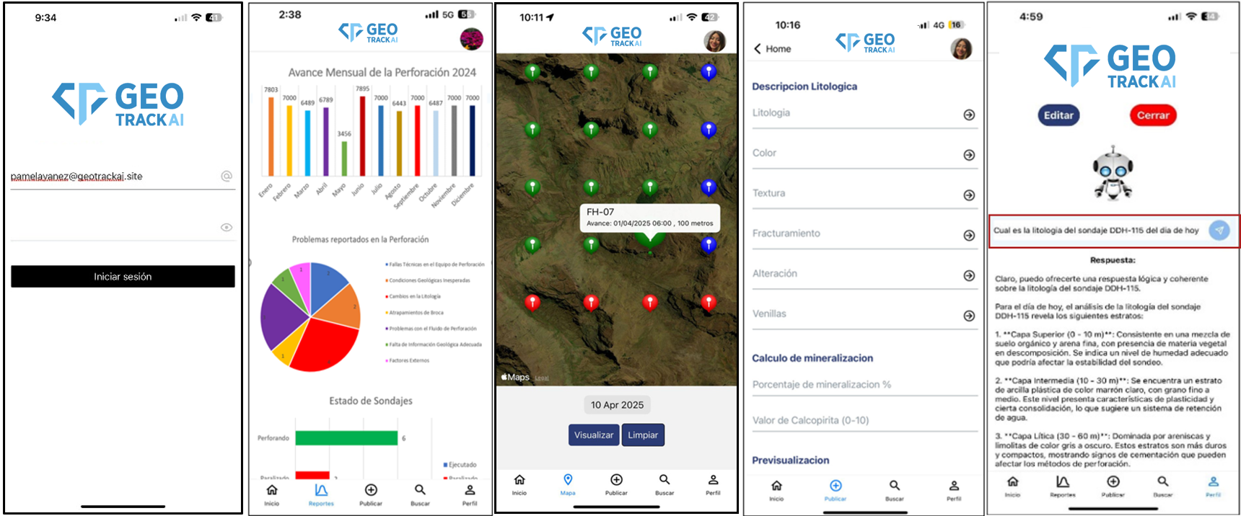
Figura 1 Interfaz de GeoTrack AI, aplicativo móvil para optimizar el seguimiento de perforaciones geológicas en tiempo real
2. Objetivos: GeoTrack AI tiene como objetivo automatizar y optimizar la gestión de datos geológicos en perforación mediante herramientas digitales e inteligencia artificial.
- Digitalizar y estandarizar el registro de litología, estructuras y mineralización.
- Analizar datos con IA para detectar patrones y generar alertas en tiempo real.
- Integrar logueos de distintos formatos con exportación automática.
- Facilitar el trabajo en campo con una interfaz intuitiva y conectada a la nube.
3. Metodología Empleada: Antes de su desarrollo, se realizó un análisis de procesos en campo en distintos proyectos de perforación geológica, identificando fallas comunes como la dispersión de datos, ausencia de estandarización y escaso soporte digital. A partir de ello, se diseñó una solución robusta, escalable y centrada en el usuario final. Se utilizaron tecnologías como:
- FastAPI para el backend, facilitando la gestión modular de datos geológicos.
- React Native para una interfaz móvil, intuitiva y multiplataforma.
- Firestore como base de datos en la nube para sincronización automática.
- Pinecone, LangChain y GPT-4 integrados en una arquitectura RAG (Retrieval-Augmented Generation) para búsquedas semánticas y respuestas inteligentes.
- Modelos de aprendizaje profundo para el reconocimiento de imágenes geológicas.
- Alertas automáticas en tiempo real, integradas con el sistema para identificar eventos críticos.
Además, el sistema permite cargar datos desde formatos externos, procesarlos automáticamente y exportarlos en archivos como XLS y PDF para su análisis y respaldo.

4. Resultados Alcanzados: GeoTrack AI ha logrado importantes mejoras en operaciones reales de exploración:
- Reducción del tiempo operativo en la validación de datos de campo.
- Generación de bases de datos estructuradas, útiles para modelos de aprendizaje automático.
- Mejora en la comunicación y toma de decisiones en tiempo real.
- Implementación de un agente inteligente para consultas contextuales sobre la perforación.
- Activación de notificaciones automáticas ante eventos críticos.
Actualmente, la herramienta está en operación en un proyecto confidencial en Perú, con validación directa por parte del equipo técnico.

5. Conclusión y Recomendación
GeoTrack AI confirma la viabilidad de integrar IA, nube y automatización en la exploración geológica, mejorando la eficiencia, la trazabilidad y la seguridad operativa.
Se recomienda su aplicación en nuevos proyectos y el desarrollo de módulos para análisis predictivo e integración con otras plataformas mineras.

Reseña Profesional
Pamela Shirley Yañez Jara es ingeniera geóloga de la Universidad Nacional de San Agustín de Arequipa. Ha formado parte del equipo de exploraciones de Southern Perú y ha sido monitora de Geología en Datamine. Ha sido primer puesto nacional en la II Cantera de Talentos del Instituto de Ingenieros de Minas del Perú y en el programa de liderazgo Umalliq Warmi de WIM Perú. Se destaca por su pasión por la geología y enfoque en innovación e inteligencia artificial, combinando visión técnica y liderazgo.
Elvis Ronald Cruz Chullo es un profesional con más de 14 años de experiencia en ciencia de datos y desarrollo de software. Actualmente, lidera proyectos de desarrollo tecnológico en Teseo Software Company, donde ha implementado soluciones innovadoras mediante aplicaciones web y móviles, integrando inteligencia artificial generativa en empresas contratistas del sector minero.

